- 각 특별실에 소품은 자유롭게 배치하셔도 됩니다.

- 꼭 구조도 그대로 안 만드셔도 되고 더 좋은 구상이 있다면 자유롭게 배치하셔도 됩니다.

3층 복도

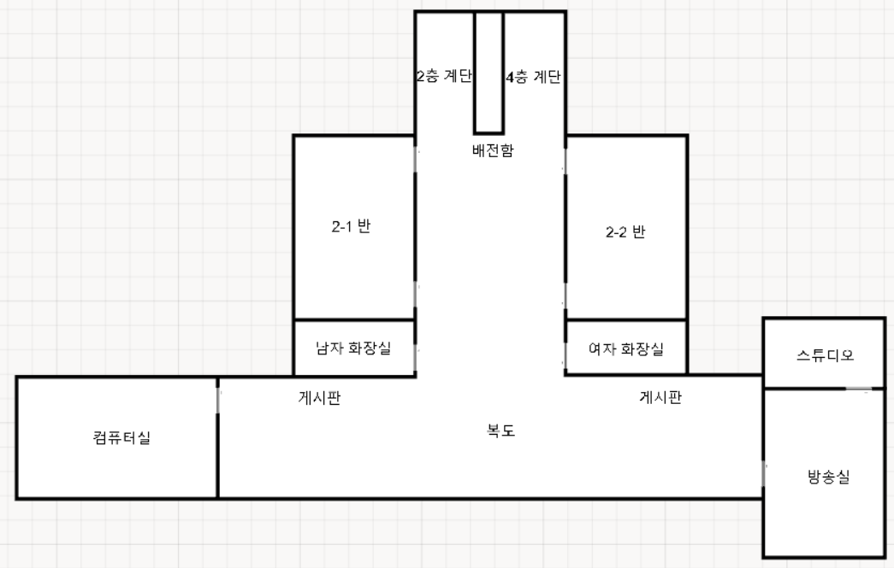

- 복도는 층마다 달라지게 설정, 타일, 벽지 다르게

- 4층 계단에서 여자 화장실까지 핏자국이 이어지도록 배치

- 복도의 게시판은 단순 대사 혹은 숨겨진 일기장 획득으로 설정

- 복도에는 장애물이나 핏자국, 균열 등을 적절히 배치

컴퓨터실

- 교탁을 조사하면 금고 비밀번호 힌트 획득

- 분단별로 켜진 컴퓨터의 수가 금고의 비밀번호로 전원이 켜진 컴퓨터와 꺼진 컴퓨터를 섞어서 배치

- 금고 조사 시 2-2반 열쇠 획득

- 게시판은 단순 대사 출력 예정

방송실

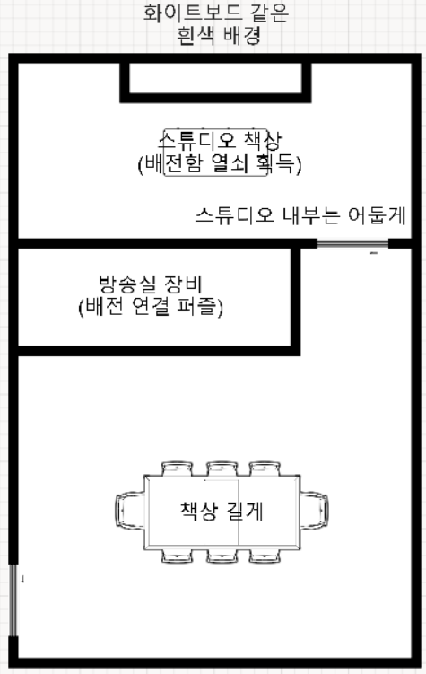

- 방송실 장비를 조사하면 배전 연결 퍼즐 실행, 다시 조사하여 연결 상태 초기화

- 배전 퍼즐 클리어 시, 잠깐 정전되면서 추격시작

- 방송실의 내부 스튜디오는 배전 퍼즐 클리어 전에는 어둡게, 클리어하면 밝게 하여 클리어 전에는 출입이 불가하도록 설정

- 스튜디오 책상을 조사하면 배전함 열쇠 획득